**HỌC VIỆN CÔNG NGHỆ BƯU CHÍNH VIỄN THÔNG**

**KHOA CÔNG NGHỆ THÔNG TIN I**

**Báo cáo bài tập lớn**

**Môn học: Lập Trình Mạng**

Đề tài:

18. Quản lý tin tức

**Giảng viên hướng dẫn :** Nguyễn Hoàng Anh

**Sinh viên thực hiện** : Nguyễn Mạnh Duy – B19DCCN139

**MỤC LỤC:**

I. MỞ ĐẦU 2

II. THIẾT KẾ 4

1. Kiến trúc tổng quan 4

2. Sơ đồ khối các chức năng của Server và Client 5

3. Biểu đồ Use case tổng quan 6

4. Biểu đồ Use case chi tiết 6

5. Biểu đồ lớp 7

6. Biểu đồ tuần tự 8

III. KẾT QUẢ 9

1. Cấu trúc ứng dụng 9

2. Giao diện 11

3. Các kết quả thực hiện được 17

4. Kết luận, hạn chế 17

1. MỞ ĐẦU

Ứng dụng Quản lý tin tức giúp người quản lý (admin) có thể quản lý, theo dõi và cập nhật thông tin về thể loại tin và tin tức.

Ứng dụng cần được viết bởi Java, sử dụng socket và giao thức TCP/IP, cần có các chức năng sau:

* Admin thêm, sửa, xóa, xem danh sách thể loại tin.
* Admin thêm, sửa, xóa, xem danh sách tin tức.

**Phân tích yêu cầu**

* Admin thêm, sửa, xóa, xem danh sách thể loại tin

Từ yêu cầu trên ta có:

* + Actor là admin.
  + Use case: quản lý loại tin.
  + Chi tiết yêu cầu:
    - Admin có thể thêm mới thông tin loại tin bao gồm mã loại, tên loại, mô tả.
    - Admin có thể sửa thông tin loại tin, bao gồm cả các thông tin đã thêm mới hoặc thông tin đã tồn tại, nếu có sự thay đổi.
    - Admin có thể xóa thông tin loại tin khỏi hệ thống.
    - Admin có thể xem danh sách các loại tin đã được thêm vào hệ thống và hiển thị thông tin của chúng.
* Admin thêm, sửa, xóa, xem danh sách tin tức.

Từ yêu cầu trên ta có:

* + Actor là admin.
  + Use case: quản lý tin tức.
  + Chi tiết yêu cầu:
    - Admin có thể thêm thông tin của một tin tức mới vào hệ thống bao gồm mã, tiêu đề, chi tiết, link hình ảnh, loại tin, ngày đăng.
    - Admin có thể sửa thông tin của một tin tức đã có trên hệ thống.
    - Admin có thể xóa thông tin của một tin tức đã có trên hệ thống.
    - Admin có thể xem danh sách các tin tức đã được thêm vào hệ thống và hiển thị thông tin của chúng.

1. THIẾT KẾ
2. Kiến trúc tổng quan

Về tổng quan, ứng dụng bao gồm 4 khối như sau:

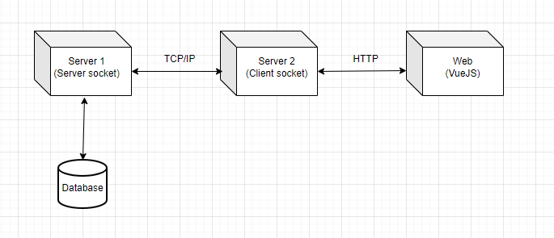

Web/Client là được viết bằng VueJS và kết nối với Server 2 qua giao thức HTTP.

Server 1 và Server 2 được viết bằng Java, sử dụng kết nối socket qua giao thức TCP/IP.

Server 1 được kết nối trực tiếp với Database để thao tác dữ liệu.

Server 2 còn sử dụng SparkJava framework để hỗ trợ restAPIs với Web/Client.

1. Sơ đồ khối các chức năng của Server và Client

Web/Client:

* + Giao diện người dùng: hiển thị danh sách các loại tin, các tin tức và giao diện khi thêm, sửa, xóa các loại tin, các tin tức.
  + Xử lý đầu vào người dùng: lấy được thông tin mà admin nhập hay admin yêu cầu để gửi lên Server 2 thông qua giao thức HTTP.

Server 2:

* + Đóng vai trò là server trung gian.
  + Kết nối với Web/Client qua giao thức HTTP và kết nối với Server 1 qua giao thức TCP/IP, như là 1 client socket.
  + Tiếp nhận yêu cầu từ Web/Client: nhận yêu cầu thêm, sửa, xóa thông qua giao thức HTTP.
  + Xử lý yêu cầu: đọc các yêu cầu từ Web/Client và tương ứng chuyển tiếp yêu cầu đến Server 1 thông qua giao thức TCP/IP.
  + Gửi dữ liệu: yêu cầu chuyển tiếp sau khi được Server 1 xử lý sẽ được trả về kết quả. Server 2 sẽ trả lại kết quả này cho Web/Client.

Server 1:

* + Là 1 ServerSocket, nhận các yêu cầu từ Server 2 (client socket).
  + Xử lý yêu cầu và đọc dữ liệu từ Database.
  + Gửi dữ liệu về Server 2 sau khi đã xử lý xong.

Database:

* + Sử dụng MySQL.
  + Được kết nối trực tiếp với Server 1.

1. Biểu đồ Use case tổng quan

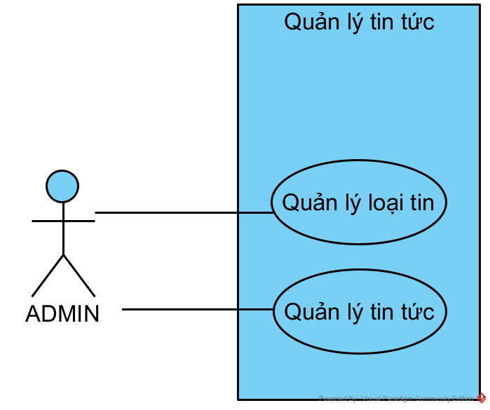

1. Biểu đồ Use case chi tiết

Use case quản lý loại tin:

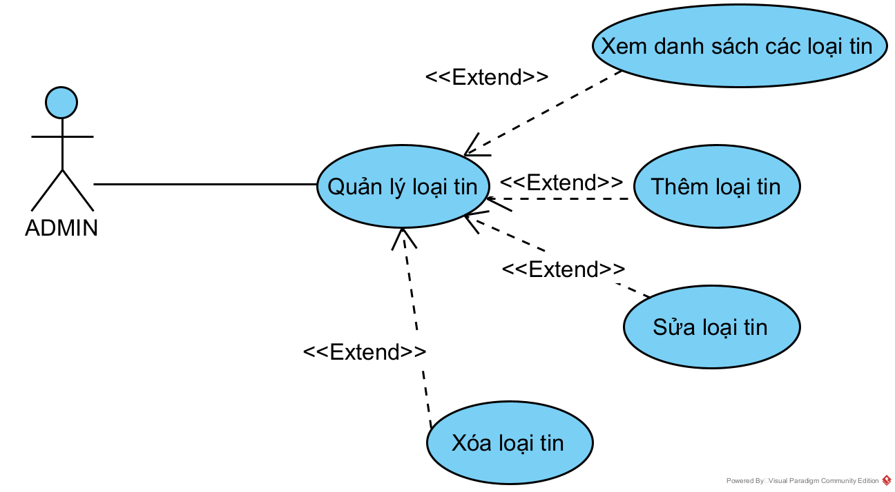

Use case quản lý tin tức: 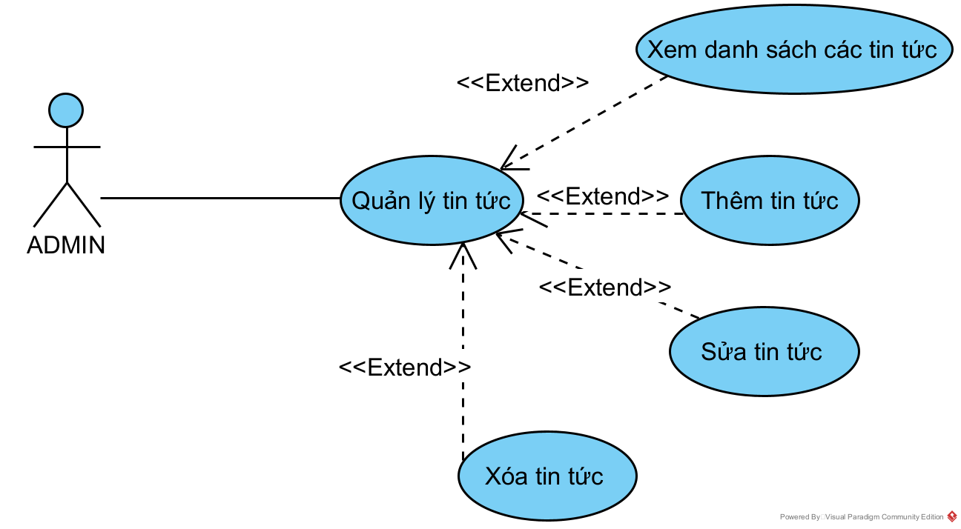

1. Biểu đồ lớp

Server 2:

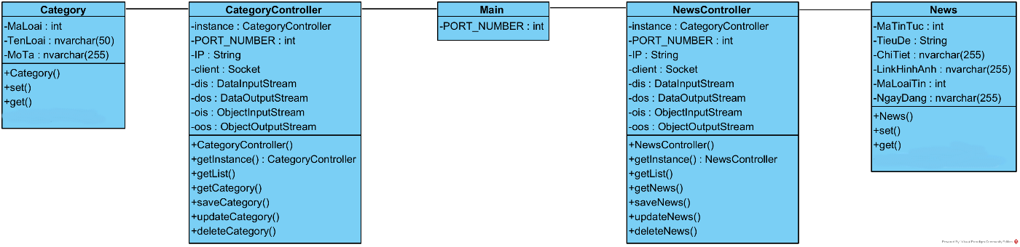  
  
 Server 1:

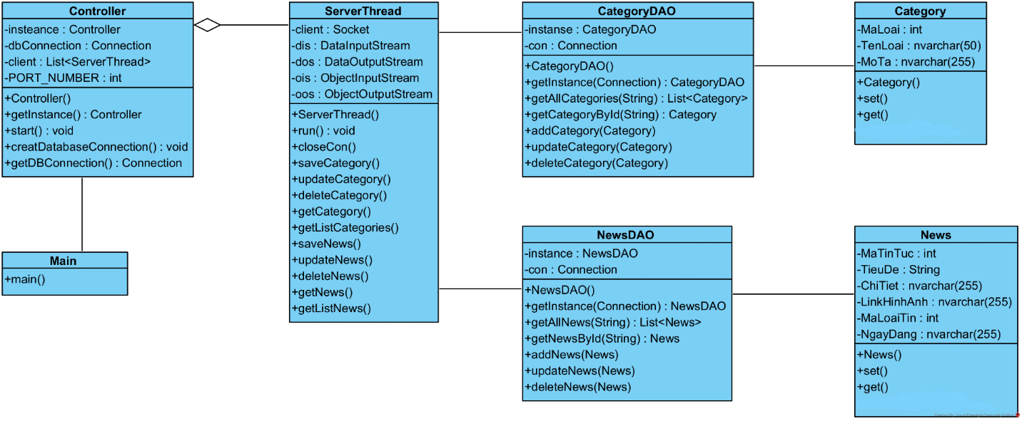

1. Biểu đồ tuần tự

Server 2:  
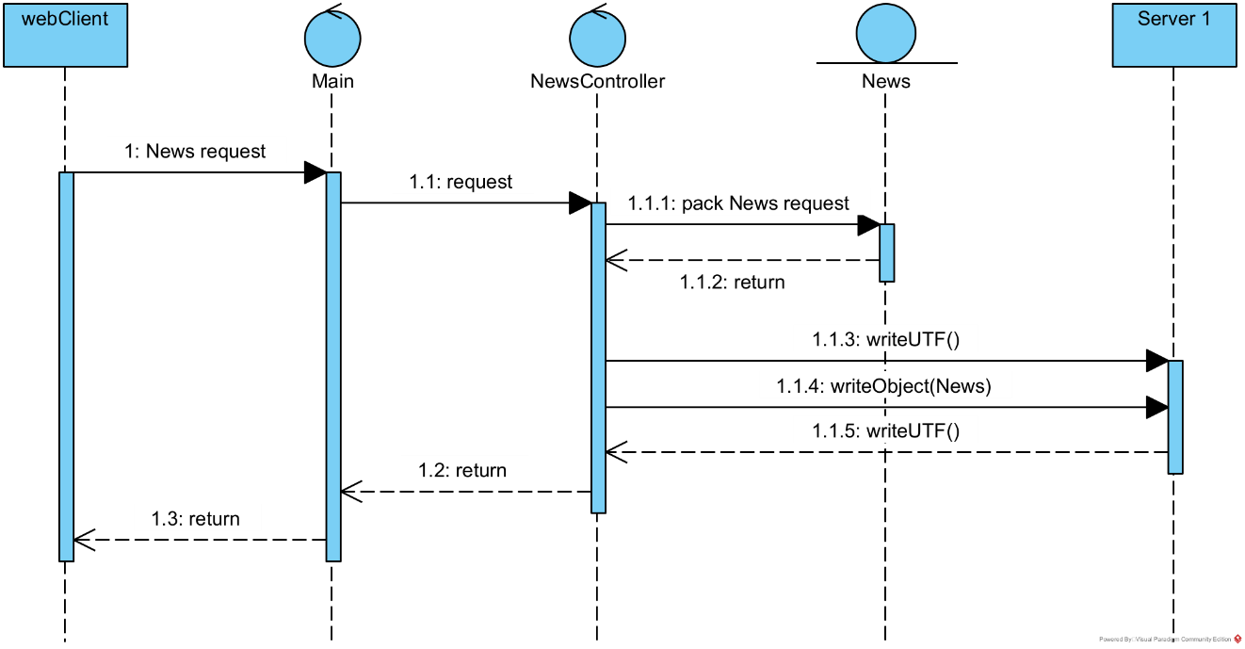

Server 1:

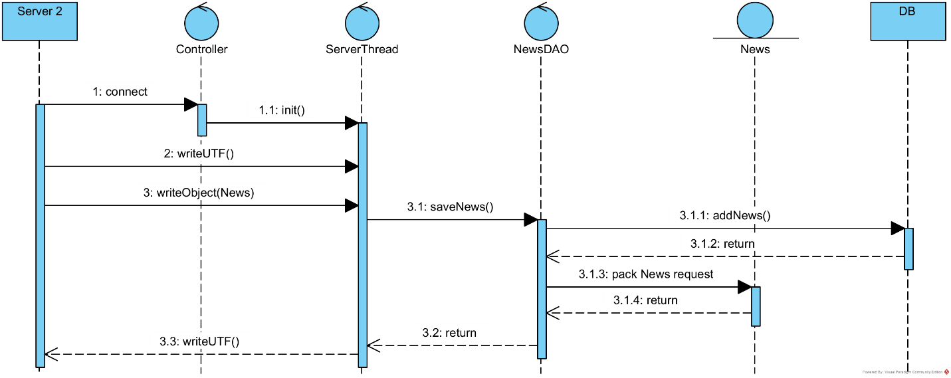

1. KẾT QUẢ
2. Cấu trúc ứng dụng
   1. **Web/Client**

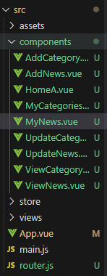

* 1. **Server 2**

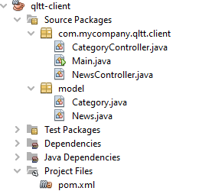

* 1. **Server 1**

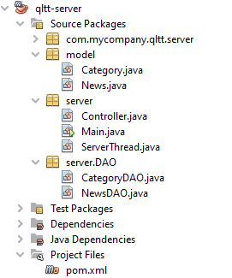

1. Giao diện
   1. **Danh sách các tin tức**

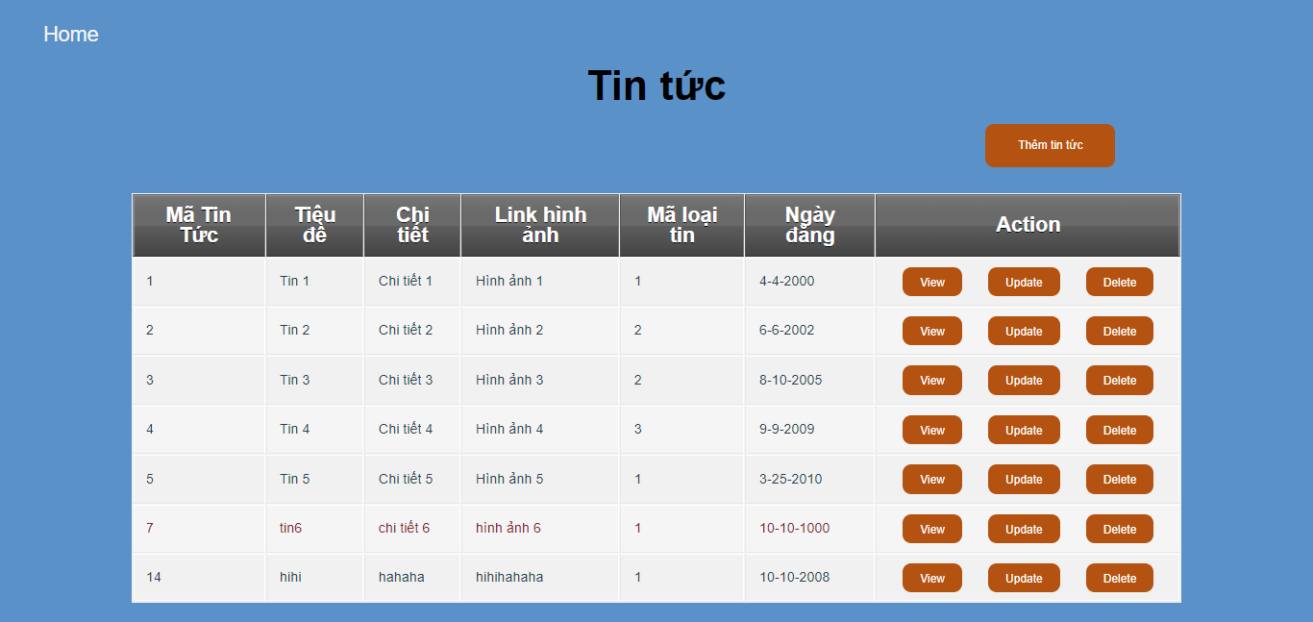

* 1. **Giao diện xem chi tiết tin tức**

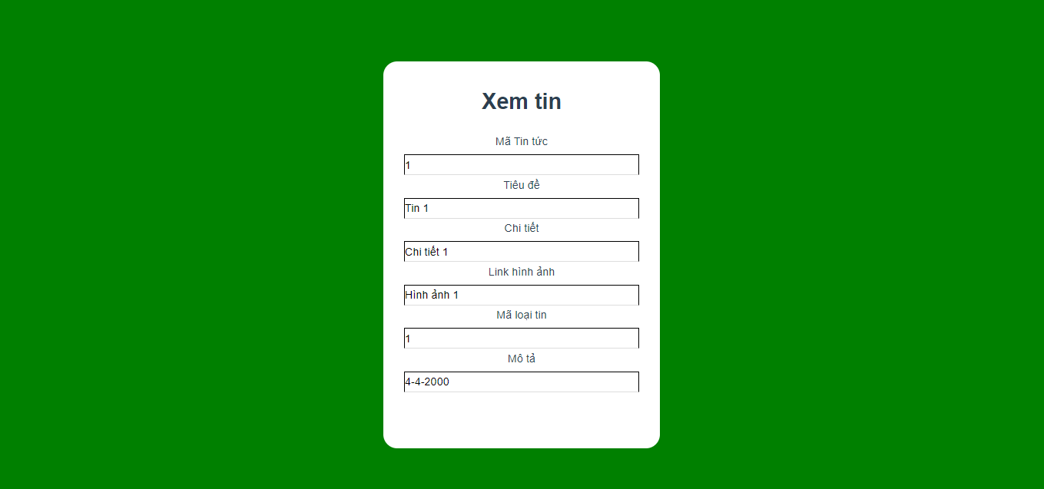

* 1. **Giao diện thêm tin tức mới**

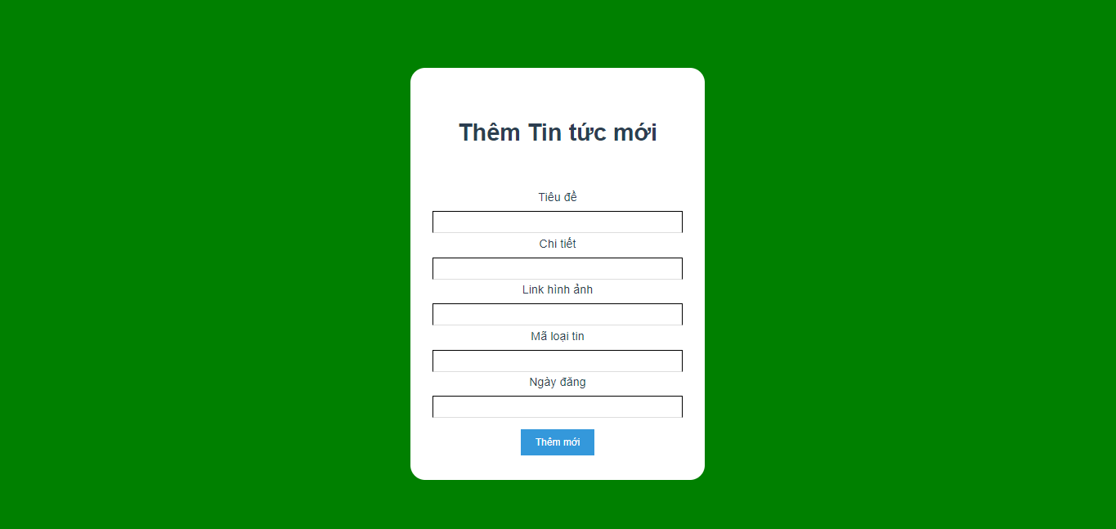

Điền thông tin muốn thêm:

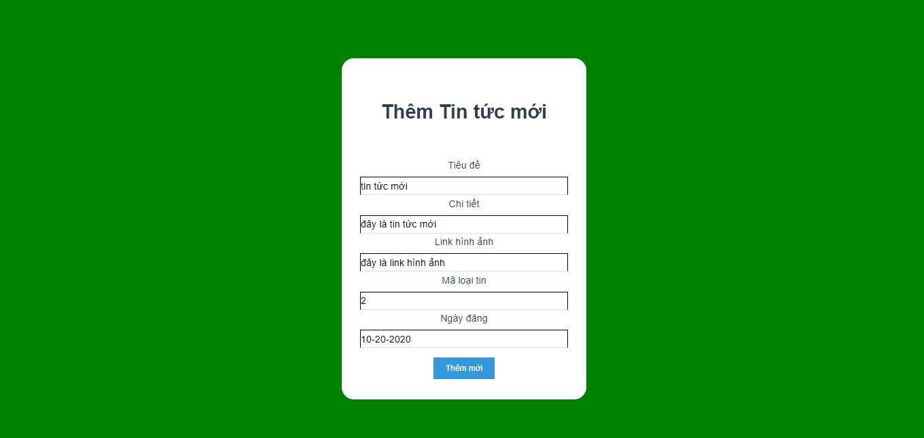

Sau khi thêm thành công:

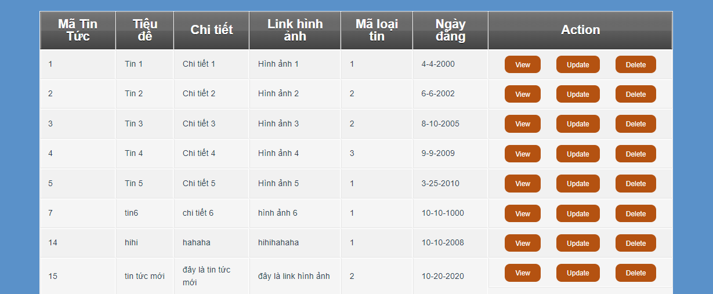

* 1. **Sửa tin tức hiện có**

Sửa tin tức đã chọn, nhấn vào button sửa thông tin, hiện ra alert thông báo thành công:

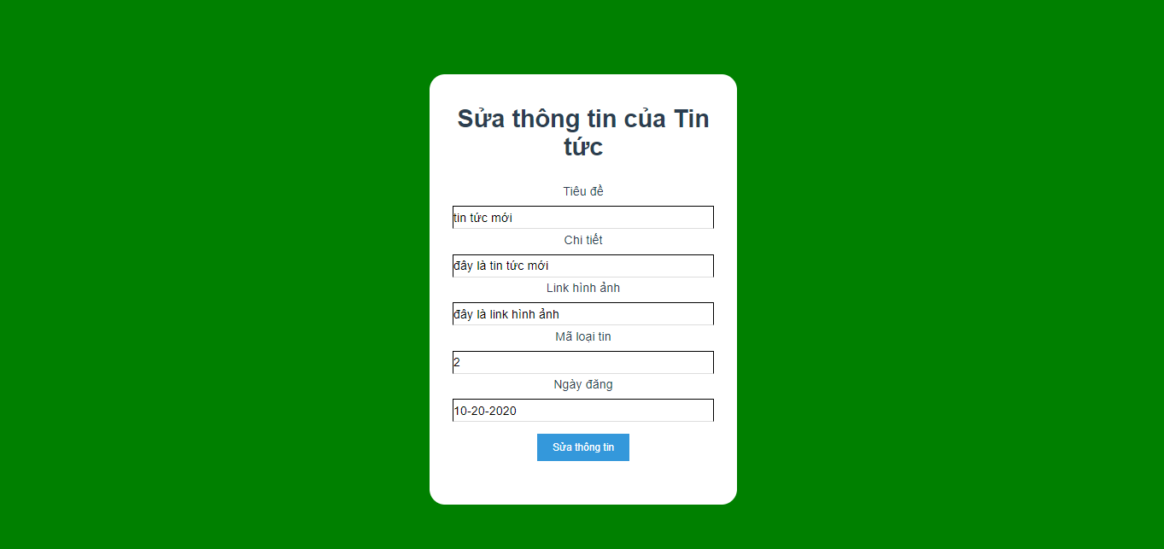

* 1. **Xóa tin tức**

Nhấn vào button delete:

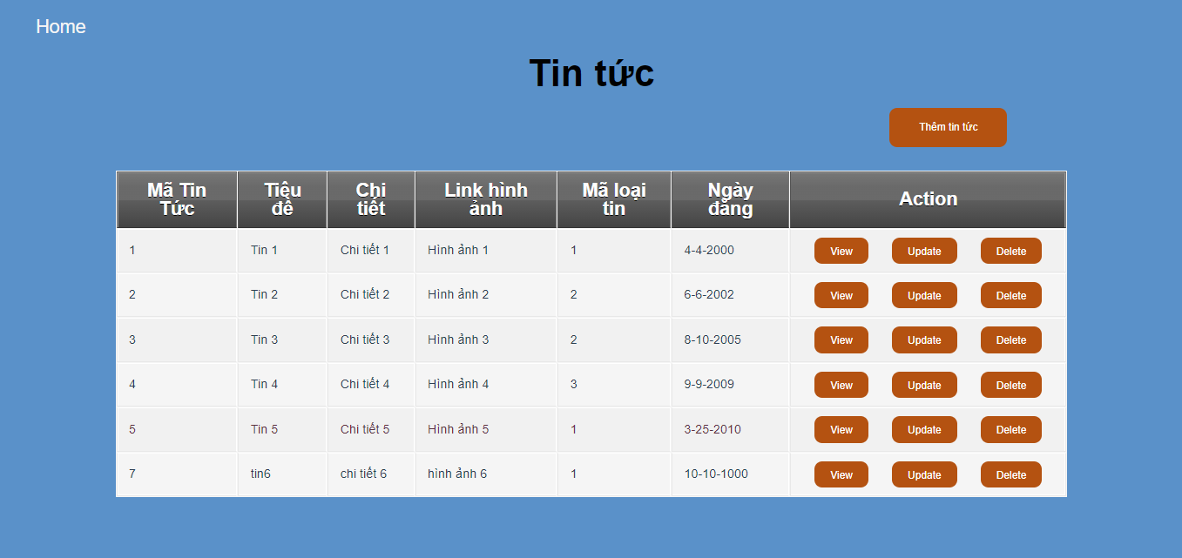

* 1. **Danh sách các thê loại tin**

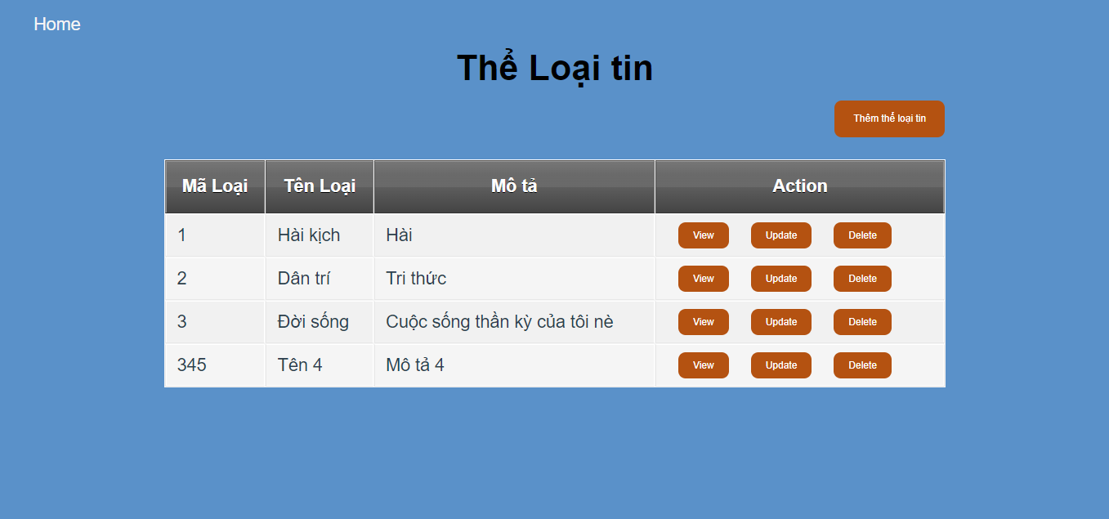

* 1. **Giao diện khi muốn thêm loại tin**

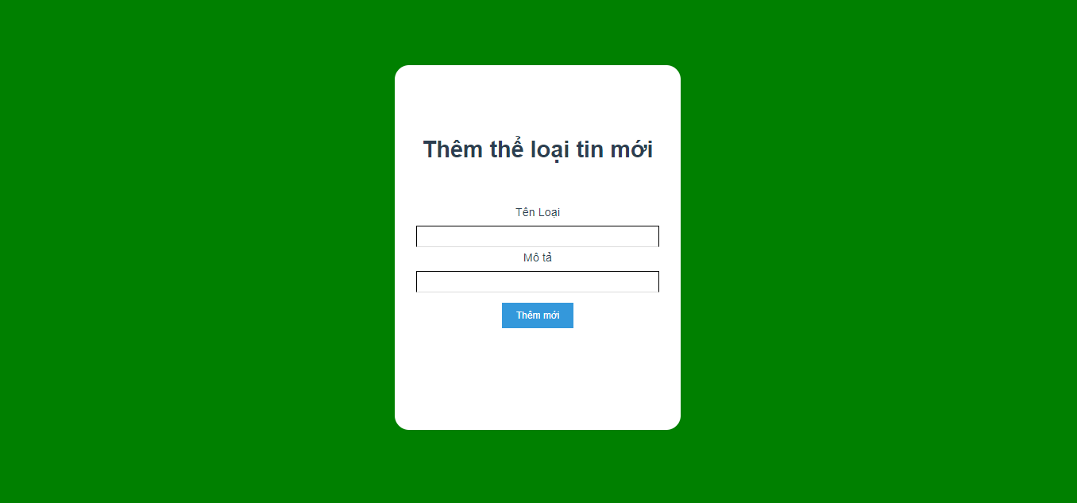

* 1. **Xem chi tiết loại tin**

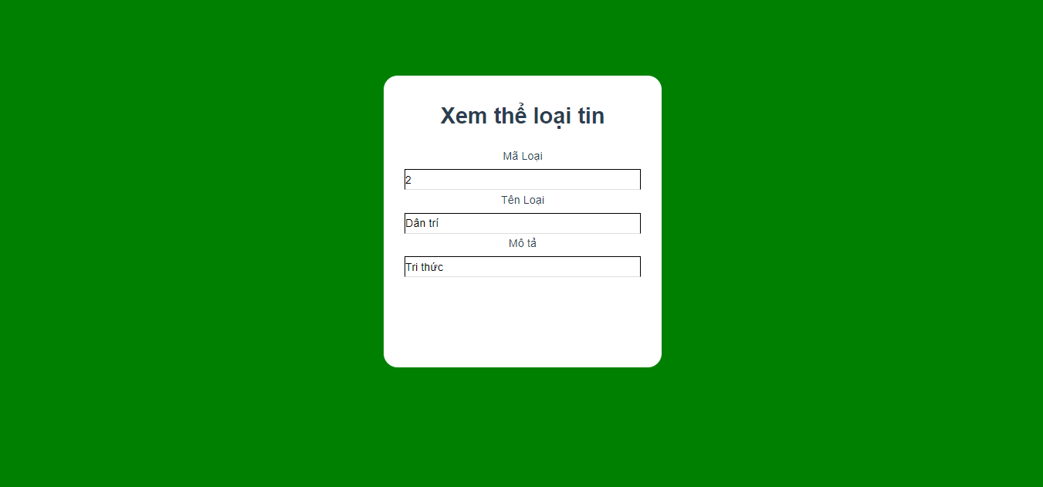

* 1. **Sửa thông tin của một loại tin**

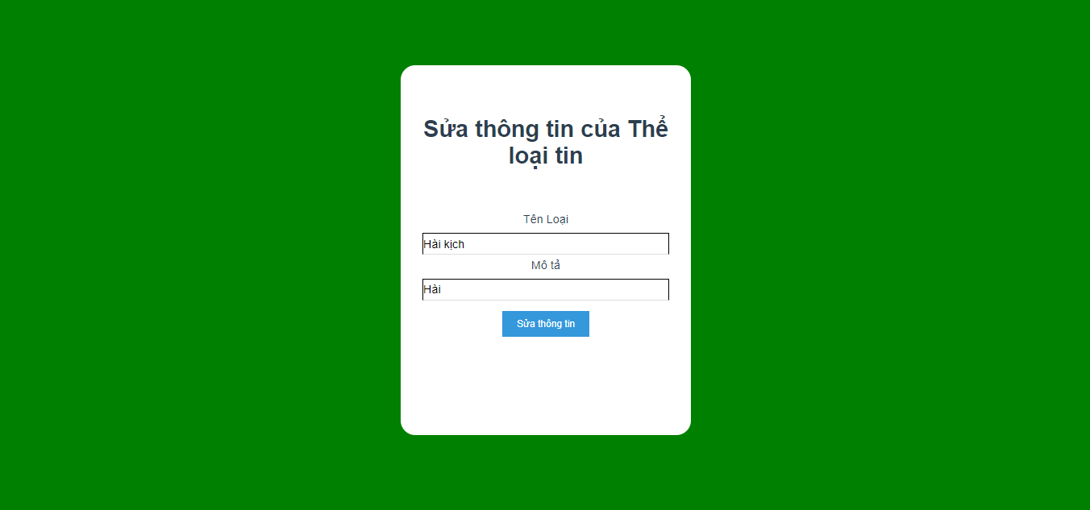

* 1. **Xóa một loại tin hiện có**

Nhấn vào button delete:

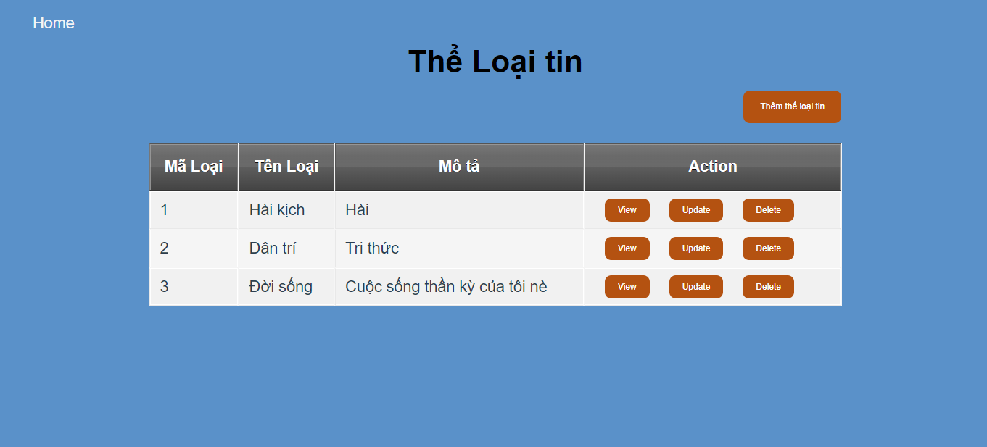

1. Các kết quả thực hiện được

* Đã đạt được các chức năng như mong muốn của ứng dụng.
* Tự mình phát triển được ứng dụng sử dụng kết nối TCP/IP, sử dụng đa luồng xử lý yêu cầu của client socket.

1. Kết luận, hạn chế

* Ứng dụng đã giúp người dùng (admin) quản lý được các loại tin, các tin tức tốt hơn.
* Hạn chế:
* Chưa có chức năng tìm kiếm loại tin, tin tức theo yêu cầu
* Giao diện còn hạn chế